27 января пройдет вебинар по теме: «Порядок заполнения платежных документов в условиях работы ЕНС»
20.01.2023
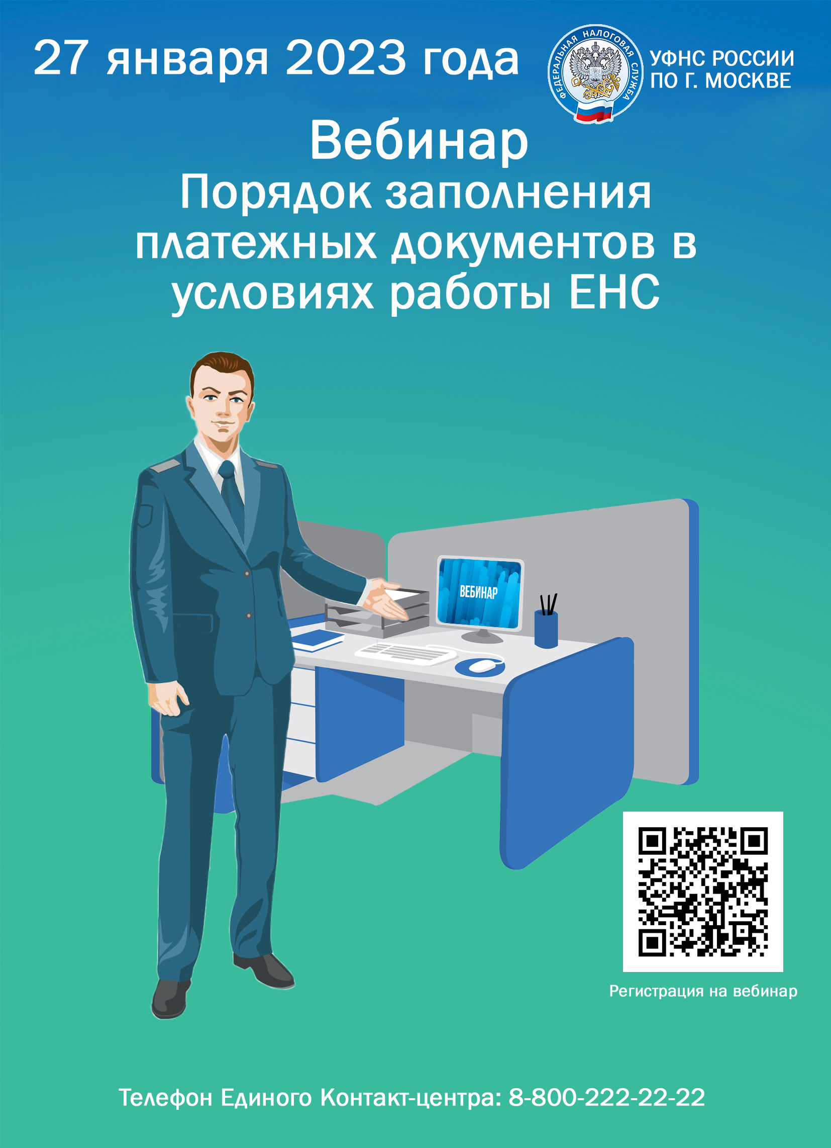

Адрес страницы: http://nekrasovka.mos.ru/information-on-taxes-and-taxation/tax/news/detail/11358030.html
Управа района Некрасовка города Москвы

